Тема урока: Неопределенная форма глагола.
Цели урока: повторить признаки глаголов в неопределенной форме, учить употреблять в речи. Формировать умение употреблять ь после ч в неопределенной форме.
Ход урока
1.Орг.момент.
2.Актуализация знаний.
2.1Синтаксическая разминка
Ранним утром в лесу, на полях, на лугах сверкают алмазы.(4) Небольшой(3) листок травинки пахуч, а внутри мохнат и пушист, как бархат.
Разглядишь(2)
3.Работа по теме урока
3.1 Введение в тему.
Игра «Кто самый внимательный?»
На доске слова – среди которых есть разные части речи, выпишите глаголы н.ф
Ходить, ходит, кость, косит, косить, кровать, нести, носят, носить, скатерть, стричь, плести, кости, ногти, везти, грусть, лошадь, медь, стеречь.
- Обратить внимание на буквосочетания на конце глаголов в неопределенной форме. Назовите их.
- На что оканчиваются глаголы в неопределенной форме?
-Оканчиваются на - ти, - ть и – чь.
- Кто попробует сделать вывод ? Сформулируйте определение «неопределенная форма гагола-это…».
Слово учителя. Такие глаголы имеют 3 названия
Начальная форма Неопределённая форма глагола Инфинитив
Какое из этих названий вам незнакомо?
Инфинитив – лат. слово "неопределённый". Почему эта форма глагола называется неопределённой?
Сказка об Инфинитиве
В одной книге девочка Оля попадает в гости к Инфинитиву. На двери зала, где он живёт, висит табличка: великий отшельник Инфинитив.
Оля постучала и чуть-чуть приоткрыла дверь.
– Часы! – услышала она голос.
– Что?
– Часы! Я сказал: снимите часы! В моё жилище запрещено входить в часах. Я не хочу иметь ничего общего со временем.
Оля сняла часы и положила их под камень у входа. Перед ней стояла странная фигура, закутанная в чёрный плащ, в чёрной маске, в зелёной шляпе, совершенно неопределённой формы.
– Почему вы живёте здесь один?
-У меня есть один секрет: я не умею считать. Да-да, я занимаю такое важное положение на острове, но не могу отличить, где один, где много. Есть и другие причины, и очень серьёзные!
– Расскажите, пожалуйста, это так интересно!
– Но это тайна! Государственная тайна! Но тебе я могу намекнуть, вернее, напеть. Это непростая песенка, это песенка – загадка:
Начальной формой быть приятно,
Начало лучше, чем конец –
Инфинитив ...
Я вам назвался, наконец.
Ко мне летят лишь два вопроса,
В них смысл жизни для меня.
А если про другое спросят,
Молчу, – меня не обвинят.
Вид у меня бывает разный…
А про лицо я дам ответ:
Его не видели ни разу,
Его по-видимому нет.
Всегда по горло делом занят.
Нет времени – так где же взять?
Тому, кто этого не знает,
Инфинитива не понять…
Оля уже не первый раз была в Волшебной стране, и поэтому ей нетрудно было отыскать очень важный грамматический смысл, спрятанный за строчками этой песенки. Она поблагодарила Инфинитив за песенку, а потом спросила:
– Ну, а что за история с вашим суффиксом ТЬ?
– Мягкий знак в моём суффиксе очень капризен и непрочен – ведь он такой мягкий. Иногда я заменяю его буквой И тогда получается суффикс ТИ. Звучит тоже совсем неплохо: нести, везти, плести… Правда, сознаюсь тебе, глаголов так много, некоторым из них не хватило этих моих суффиксов. Но они не обиделись. А собрались в дружную компанию. Печь, течь, стеречь… Про них даже сочинили целое правило.
В. Агафонов
-Какое правило сочинили про слова печь, течь, стеречь?
-Стр 104 читаем правило.
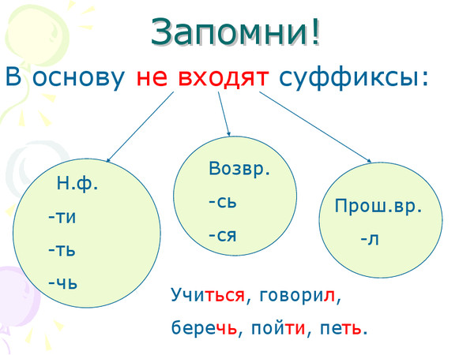

4.Закрепление
4.1 Игра «Будь внимателен!» (Коллективно-устно).
Замените фразеологизмы глаголами неопределенной формы.
Зарубить на носу - запомнить
Клевать носом - дремать
Пропустить мимо ушей - прослушать
Вставлять палки в колёса - мешать
Делать из мухи слона - преувеличивать
Обвести вокруг пальца - обмануть
Держать язык за зубами - молчать
4.2 Упр.623
5.Д/з-п.109, упр.624 -3 предложение.

